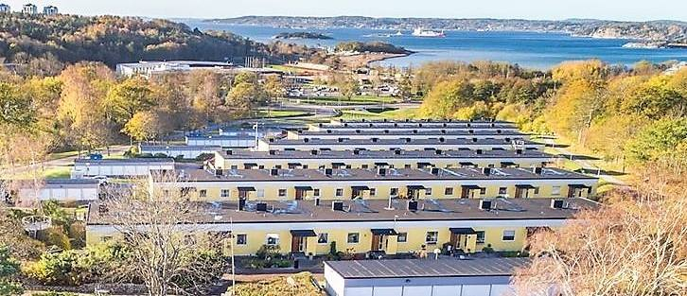
Från: Styrelsen
Till: Samtliga boende i Samfälligheten Nösnäs Stora

Viktigt meddelande om våra sammankopplade brandvarnare:
Vi vill påminna om att våra brandvarnare i radhusen är sammankopplade i varje länga.
Det innebär att om en brandvarnare larmar i ett hus, så ljuder samtliga varnare i hela längan.
Detta system ger oss en ovärderlig tidsvinst vid en eventuell brand och kan vara avgörande för att alla ska hinna ut i tid.
Det är av största vikt att alla brandvarnare i ALLA hushåll är inkopplade, fungerande och aktiva. Om en enskild brandvarnare är urkopplad, saknar batteri eller inte fungerar korrekt, påverkas längans säkerhet.

Uppdatering av brandvarnarsystemet:
Styrelsen vill även informera om att en uppdatering av vårt gemensamma brandvarnarsystem är inplanerad!
Syftet är att säkerhetsställa fortsatt hög säkerhet, tillförlitlighet och modern standard.

Samtliga centralenheter skall bytas ut i våra längor.
- För att kunna ha kvar möjligheten att få ett sms vid utlöst brandvarnare i din länga byter nu Säkra Larm ut samtliga centralenheter.
- Det sitter en centralenhet i ”mitthuset” för varje länga.
  - Länga Gråkullev.9
  - Länga Gråkullev.23
  - Länga Gråkullev.41
  - Länga Gråkullev.55
  - Länga Gråkullev.71
  - Länga Gråkullev.87
  - Länga Gråkullev.103
- Det är av största vikt att dessa enheter är tillgängliga tisdag till torsdag 9-11/12-2025. Cirka kl. 08:30–16:30 samtliga dagar
- Kan du inte själv vara hemma kan ni samordna med någon i längan som kan vara tillgänglig för att öppna
- Vi har nu bokat in en tid för uppgradering av ert larm.
- När: 9–11 december
Tid: Cirka kl. 08:30–16:30 samtliga dagar
- Läs igenom bif. information från Säkra Larm
- Brandvarnarna byts succesivt ut till nya, samtliga i länga A byts i samband med byte av centralenheten i längan!
Vänliga hälsningar,
Styrelsen i Samfälligheten Nösnäs Stora

